Детский отдел
Цикл мероприятий, посвященных Всемирному дню моря

В последнюю неделю сентября люди всех стран и континентов отмечают День моря. Этот праздник был учреждён в 1978 году и главная его цель – обратить внимание общественности на то, какой невосполнимый ущерб наносит морям и их обитателям необдуманная хозяйственная деятельность человека (перелов рыбы и других морских биоресурсов, загрязнение морских вод твёрдыми бытовыми отходами, нефтью и нефтепродуктами, глобальное потепление климата Земли).
Этот праздник отмечают не только те, кто связал свою жизнь с морем, но и все, кто любит его. В рамках праздника работники Детского отдела провели со своими читателями творческое занятие «О, Море, синяя вечность!», беседу у книжной выставки «По морям, по волнам» и оформили книжную выставку «Путешествие по морским глубинам».

Детям, а также их родителям было интересно узнать удивительные факты о морях и океанах: сколько морей всего на нашей планете и сколько из них омывает Россию; почему морская вода солёная и сколько в ней содержится соли и растворённого золота; какой высоты могут достигать морские волны и т.д. Слушатели познакомились с самыми крупными и маленькими морями, самыми глубокими и мелкими, самыми чистыми и наиболее загрязненными, с самым тёплым и холодным морями, а также с удивительным Саргассовым морем, чьи границы определяют океанические течения.

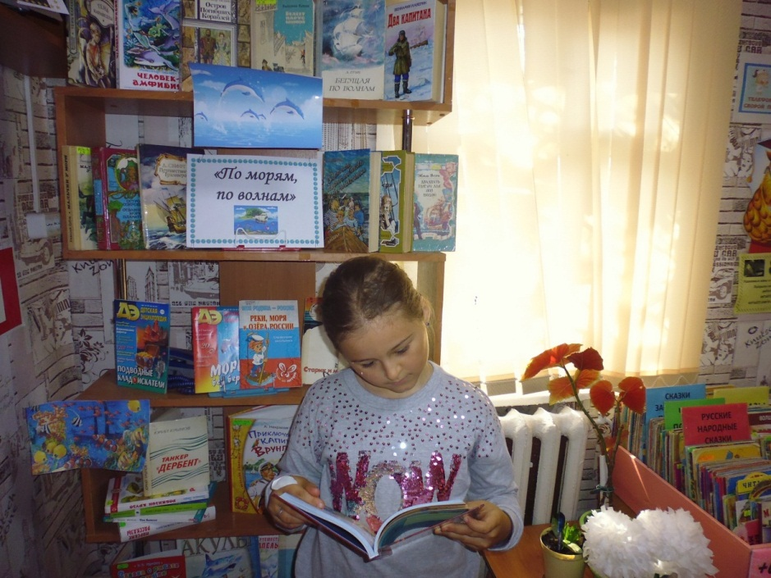

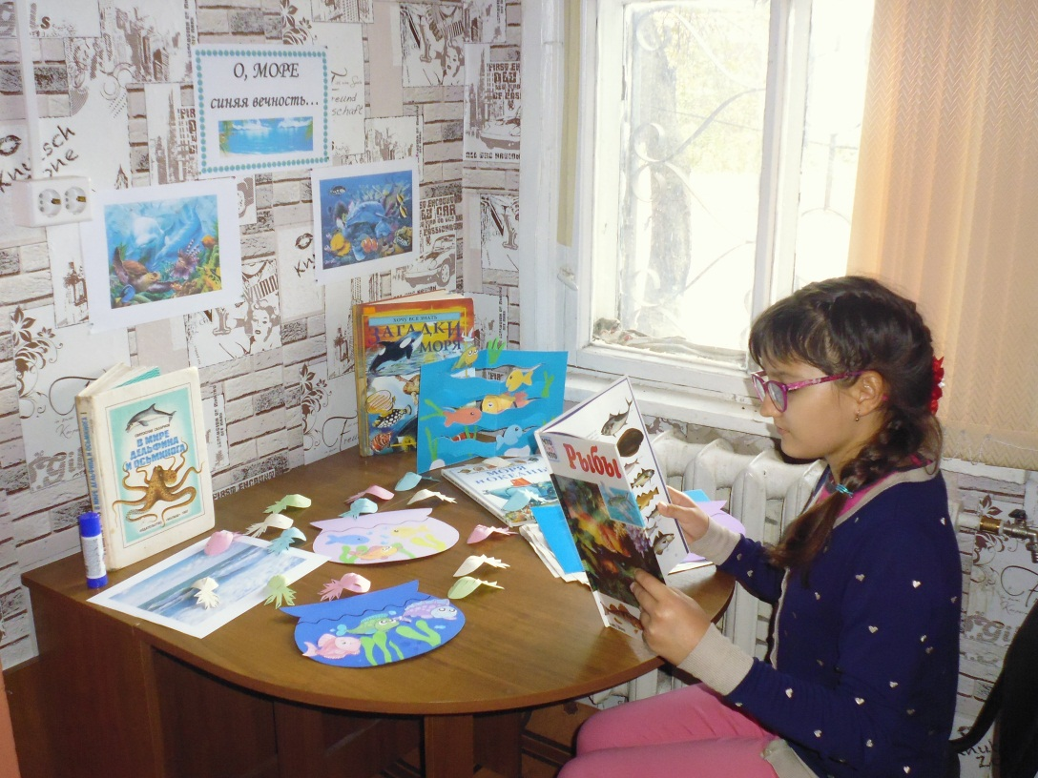

В ходе мастер - класса ребята «заселяли» море разнообразными рыбками, изготавливали аквариум в технике аппликация. Также наши юные читатели из бумаги делали рыбок, живущих в море.

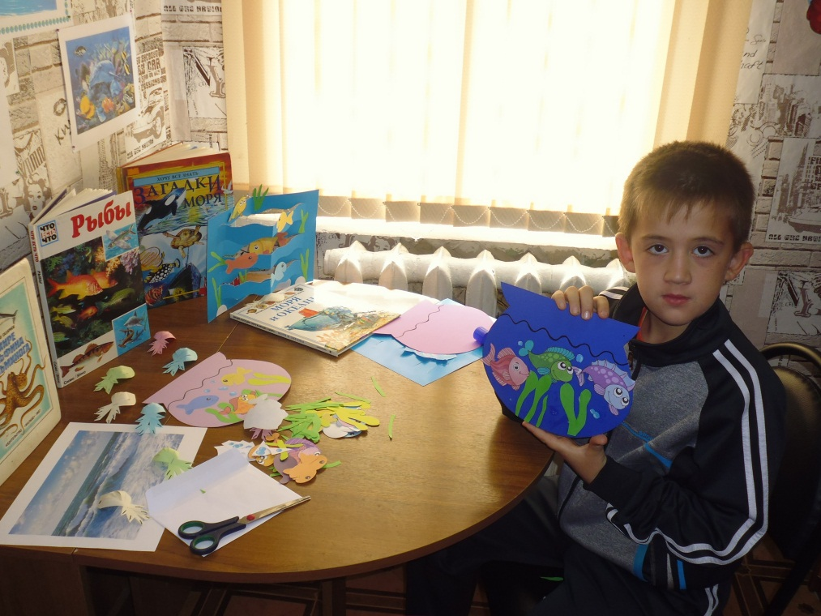

Посетители библиотеки с удовольствием отгадывали загадки о тех, кто живет в глубинах вод. Ребята с интересом рассматривали яркие издания, которые вызвали у них чувство восхищения природой и желание ее сохранить.

